关于农民对主流意识形态认同状况的调查报告
调查人：韩悠阳
时间：2012年7 月11 日至22日
地点：陕西省杨凌区下川口村，下代村，上代村，杜寨村及崔西沟
正文:
一、情况简介
在7月11日至22日期间，我跟随我校人文学院组织的“三下乡”支农服务队伍，通过对杨凌区西农周边村镇，包括下川口村，下代村，上代村，杜寨村及崔西沟进行走访问卷调查，从而以第一手资料的方式调查了解在农民中尤其是党员或村干部对于主流意识形态的认同状况并汇总为此次报告，调查中所用表格为人文学院博士进行制作，报告最后附有本次报告调查表的主要内容。
二、调查内容
本次调查时间活动进行组织负责的是我校人文学院志愿者服务队，我随队进行了全程的走访，走访调查内容依据采访到的村子发展的不同情况分为四类，将以类别进行专门展示，并从走访的每一村子的受访者中选取以党员为主的有代表性的采访资料进行整理，确保调查的目的能够顺利实现。本次调查采用问卷调查和访谈的方式，于2012年7月10日至20日共发放问卷150份，回收150份，有效问卷148份，但笔者手中所掌握的仅有48份问卷，涉及6个村庄（上川口村、下川口村、上代村、下代村、崔东沟村、崔西沟村），48位村民。
年龄构成 | 比例 | 文化程度 | 比例 | 政治面貌 | 比例
20-29 | 0.0625 | 小学及以下 | 0.125 | 团员 | 0.1875
30-39 | 0.23 | 初中 | 0.48 | 党员 | 0.375
40-49 | 0.0775 | 高中 | 0.16 | 群众 | 0.4375
50-59 | 0.21 | 大专 | 0.145
60以上 | 0.21 | 大专以上 | 0.09

1 以农业为主的村庄调查情况——下川口村
此次下乡支农服务队伍的首站是在杨凌区东南方向较为偏远的下川口村，该村因为地处位置较偏，所以与外界交流不是非常方便，故不同于在其西边的上川口村以发展制作锣鼓的整条产业线流水加工的手工业为主，该村是典型的农业村。且地处较为低洼，所经过的地方由于是在雨后第二天，明显能够看到该村积水对村子的冲刷非常明显，但是也能够造就周围村子种的作物进行良好的灌溉，因为10日杨凌有雨而在11日到达时我们看到该村周围都是生长势头非常良好的作物，从地形角度为该村的农业发展提供了一定的便利。
(1)我们在活动进行的前一天首先联系到了下川口村村长，村长为人热情，对我们的问卷调查活动予以了非常大的支持，村长在活动当天因为家中孩子生病而未能对我们进行接待，帮助我们的是该村的村支书，我们来到了村支书家，支书也为我们请来了村子里面的主要党员，我对其中的一位进行了采访。
调查结果如下：
定量调查部分：男，55岁，文化程度初中，年收入一万到一万五千元，家中子女外出打工共有老人孩子三口人，基本满意现在的生活，家中有革命领袖画像和先人的牌位和照片，对毛泽东思想和科学发展观非常了解，其他思想部分了解，对基本思想和基本路线都非常认同，对线性土地承包制度仅部分赞同，对其他惠农政策完全赞同，基层政府工作整体成功，村与乡镇干部与群众关系一般
定性调查部分：非常清楚八荣八耻等思想，认为党的思想可以信服。对于党的几次重要会议了解精神及其影响。没有学习党的政策路线和宣传学习的机会，认为应该广泛利用广播，会议等方式由村干部进行宣传。知道国家及省主要领导人，但对于乡镇干部不清楚。认为作为公民应该关心国家大事。对于捐款只是有想法而没有实现机会，认为一家之主说了算则家人没有阻挠捐款的权利。对于村里修路都帮过忙，非常热心公共事务。
了解村民自治制度，但是认为并没有促进基层民主，参与过民主活动，由小组推荐的方式进行参加。认为现在城乡一体化速度过慢，影响了农村的发展，农村由于发展落后有很多矛盾，包括各家之间与各人之间都有很多矛盾，希望通过一体化发展，将这些根本还是由于经济发展落后的矛盾予以化解，从而实现农村和谐
(2)在了解了有村支书向我们介绍的总体情况之后，我们也开始了我们独立的访问调查，我这次在群众中间广泛寻找经历丰富对于社会认知程度高的党员来了解他们的意识认同状况。这次我采访的是一位七十余岁的老人，他亲身经历过旧社会，他告诉我“亲眼见过地主家的馍根本还不如现在老百姓吃的馍白”，所以他对现在的物质生活感到了非常的满意，但是也说出了他自己对于现在改革开放的一些理解，他认为改革开放并不能像毛泽东作为领袖时代对于我们生活的意义一样重大，他坚持认为应该撤销现行的以公有制为主、多种所有制并存的现行经济制度，他认为正是私有制的出现，导致了现在从农村到更高层政府官员的腐败与现在国家的诸多问题，只有消除那些与从前毛泽东时代不同的制度，才能让国家更加昌盛，人民过上自己幸福的生活。
定量调查部分：男，79岁，文化程度小学以下，家中6口人，年收入6000到8900元，基本满意现在物质生活，主要经济压力在家中两个小孩上高中的费用上，家中有毛泽东等革命领袖像和灶王爷像，对于所调查的思想内容全部不了解，对于邓小平理论坚决反对，对三个代表重要思想仅部分赞同，对其他思想都完全赞同，对于村民自治制度不赞同，对于现行经济制度坚决反对，对于其他基本制度完全赞同，对于出农资综合补贴不赞同外都完全赞同惠农政策，对于基层政府增加农民收入表示不清楚，维护社会治安表示非常不成功，农村基础设施和宣传党的政策基本不成功，文化教育和环境保护基本成功，认为乡镇干部和村干部与村民关系都一般，未参加过马列主义的学习，对于党的领导有一定信心，认为村子里面没有开会，对于党的思想都只能通过电视了解，不信仰任何宗教。
定性调查部分：对于党的思想只是知道科学发展观对于人民的生活好，对于党的会议都因为没有开会而不知道，对于村子里面的宣传册认为是主要手段来宣传，不认识任何干部和领导人，不关心国家大事认为关心也没用，没有机会捐款，认为应该多又多出，少有少出，但是给村子里面干活说给钱后来没给。
对于村民自治制度认为选举在村子中根本就不开会，比如村子里面卖地根本都不经过决议，根本改变不了村庄的民主，也没法改变这种制度。

2以合作建厂为主的工业村庄调查情况——上代村、下代村
我们了解到了农民以种地为主的下川口村后，转向另外一类在杨凌以农村卖地合作建厂为主的工业村庄继续我们的调查，我们发现在现在的市场经济制度存在情况下，有一部分村庄选择在城区不断扩展的过程中，选择融入村庄，进行了新的模式探索，他们将地依照需要卖给政府，建立工厂的同时进行着农民上楼和进场做工这样的工程，他们的问题也有很多，这次我采访到了上代村的前任村长，他所给我的一些对农村的深入思考让我再后面阶段提出问题，解决问题中得到了许多新的认识，同时我也采访到了下代村的一位老农，我将他作为老一代人的一些认识也收集整理，相信这也有一定老年人的代表性。
（1）首先采访的是上代村的前任村长，两个儿子分别在北科大做研究生和在二炮当连长，他曾经是一位非常有作为的村长，对于村子的管理非常了解，也确实为村子的建设做出过许多自己的努力，只是现在阶段由于不在任职而不太清楚具体政府和村委会的措施，但是对于农民上楼和政府引导农民进行发展的一些方式和方法上有一些自己的看法和意见，在后面认识和解决问题上我将具体指出
定量调查部分：男，59岁，家中四口人，年收入11000到15000元左右，对物质生活基本满意，家中有老人并且自己即将退休所以养老支出将作为主要经济负担，家中因为老人信佛所以有佛教图像，也有自家先人的照片，不清楚马克思主义理论和社会主义核心价值体系，听说过科学发展观，部分了解毛泽东思想、邓小平理论和三个代表重要思想，部分赞同社会主义核心价值体系，完全赞同其他思想，完全赞同人民代表大会制度，部分赞同政治协商制度，不赞同村民自治制度和现行经济制度，完全赞同全部惠农政策，认为乡镇政府在增加农民收入方面做得非常不成功，宣传党的政策做的基本不成功，其他工作基本成功，认为乡镇干部与村干部对农民的关系都是很不融洽，存在严重冲突，没有参加过马克思主义理论的学习，非常认同党的思想和领导，通过各种方式了解党的思想，但是认为村委缺乏有力宣传，自身缺乏学习需要，同时农村贫富差距等社会矛盾凸显，认为应该通过增加农民收入和电视、广播等媒体的广泛宣传来增加群众对党的思想的认同，个人喜欢新闻的方式进行了解，不信仰宗教。
定性调查部分：对于党的思想都都了解听说过，大体上知道，认为这是教育思想的重要手段，看不惯一些个党员的做法，这都是因为党员的思想没有跟上，对于党的主要会议都了解，学习过党的思想，但是由于现在卸任，已经少了很多，只是通过报纸了解，应该有村委会进行宣传，定期开会，用广播，整标语，到了阴雨天大家没法种地的时候发资料、开会，国家和省的领导人都认识，但是对于现在乡镇的干部由于换的比较频繁，还不认识，经常收看新闻，关注国家大事，养成了一种习惯，个人也想关心对农村的政策，会为灾区进行捐款，曾经捐过50、100之类，认为就这些合适，村庄的公共事务出力多得很，认为村民自治制度好得很，但是农村实现不了，村长不为大家服务，只顾捞钱，选举时自己作为选民参与过，因为也涉及到自己的利益问题，希望乡政府能够正确指导，不能推脱责任。
（2）随后我们在上代村和下代村进行了进一步的了解和走访，来到了下代村的一位老农，他现在的生活如同大多数的老人一样，非常的清闲与自在，偶尔与朋友钓鱼或下棋是这位老人的爱好，这次他非常认真的请我做到家中坐在沙发上交谈，进行了此次的调查。
定量调查部分：男，67岁，文化程度小学，家中有三口人，年收入9000到10000元左右，基本满意现在的物质生活，只要经济负担是医疗支出，家中有佛教图像、灶王爷图像和先人照片，部分了解党的所有思想理论， 不赞同邓小平理论，不清楚三个代表重要思想，部分赞同社会主义核心价值体系，完全赞同其他党的思想，不赞同村民自治制度，完全赞同其他基本政治制度，不清楚农村最低生活保障，完全赞同其他惠农政策，认为乡镇政府在维护社会治安和环境保护方面做得非常不成功，增加农民收入和农村基础设施基本不成功，文化教育基本成功，宣传党的政策非常成功，认为乡镇干部和村民的关系一般，村干部与村民的关系是很不融洽，存在严重冲突，没有参加过马克思主义理论学习，对于党的思想和领导不清楚，主要通过电视了解党的思想，村委会宣传力度不够，没有人管思想这方面的事情，不信仰宗教
定性调查部分：党的思想因为村里没说都不了解，只是因为看过点事儿知道，但是都记不清，认为这些思想游泳但是没有人管，不懂党的重要会议，没有学过党的思想，认为看电视是广大群众了解党的思想的有效途径，村委会没有发挥自己的作用，竟给自己装钱了，认识国家主要领导人，县干部知道但是叫不上名字，乡镇干部根本不知道，看电视新闻，但是时间非常少，因为有时候电视都连不上，给灾区捐过1000左右，国家要是没有可以大家卷的越多越好，给村子里面干过活，但是说给几千，最后没有发。
知道村民自治制度，认为没有用，不能促进村庄民主，村委会根本不开会，对于各种民主活动没能参加，说不清怎么解决这种情况，都是拿钱买，改变不了现状。

3以特色产业经营为主的村庄调查——崔西沟
为了我们对于现在农村状况的调查更加全面，我们来到了在杨凌一个非常有特色的村子——崔西沟，该村进行了大量的农家乐改造，进行了成功的商业经营，于是我们能够看到该村的发展状况要整体好于其他之前采访的村子，是一个非常成功的典范，我们对于这一点是如何做到的非常的好奇，我这次也有幸采访到了村庄中的妇女主任，她给我的解释让我对崔西沟的成功的原因更加了解，也进一步明白了到底是怎样才能实现这样农村发展。
定量调查部分：女，现年45岁，文化程度初中，私营企业主，党员，家中五口人，收入20000到50000左右，基本满意现在的物质生活，家庭主要的支出是在于村子要集体买房子但是商品房价格太高，家中有毛泽东领袖像、佛教画像、灶王爷画像和先人的牌位，不清楚社会主义核心价值体系，部分了解其他党的思想，不清楚社会主义核心价值体系，完全赞同其他党的思想的意义，不清楚政治协商制度，完全赞同其他基本制度，部分赞同现行土地承包制度，完全赞同其他惠农政策，认为乡镇政府在所有列出方面都基本成功，认为乡镇干部和村干部与村民的关系都较为融洽，经常参加马克思主义理论的学习，对于党的思想和领导有一定信心，主要通过村委会宣传教育了解党的思想，认为对村民宣传的主要阻力是村委会宣传力度不够和缺乏学习动力与内在需要，认为村民收入增加和村委会宣传时大家认同党的思想和领导的前提，主要发放宣传材料来加大宣传力度，不信仰任何宗教。
定性调查部分：听说过也知道党的思想，都比较了解，认为虽然不强制大家了解，但是作为一个公民应该了解，这是大家的行为规范，只对党的十一届三中全会比较了解，但是不太清楚，对于党的思想主要是通过村委会开会的方式进行了组织学习，宣传党的思想主要是通过资料发放和村干部开会的方式进行有效宣传，村委会应该在宣传过程中进行开会，但是农民自身学习的积极性不高，认识习近平副主席和温家宝总理，省上的领导不知道，区上知道张光强书记，乡上的都知道，尤其了解关于计生工作的任晴主任，看新闻，关注国家大事，认为有什么好的政策需要及时进行了解，捐过80元款，认为应该能者多捐，村子里面修路的时候出过工，但是由于是村子组织的，不给大家发钱
知道村民自治制度，村庄基本民主，都作为村干部进行了参与，村民大会是起决定性作用的，但是有人拉帮结派，所以自治的效果体现不出来，流于形式。

4 衣外出打工为主的村庄调查——杜寨村
对于当今农村的发展出路来说，如果没有政府的项目引荐，大家都会选外出打工、方式来补贴家用，在地处杨凌西北部的杜寨村，由于靠近西农所以用地基本上被征用或者与教授合作，有部分人还坚持选择种地，而大多选择外出务工，这次我选择采访的人就仅采访到了三位党员，其中一位是村干部，但是因为要出工的原因骑摩托车离开了，没有进行具体的调查，但是我对他作为30岁左右的年轻干部的思想觉悟感到非常认真可靠，是我们一代新的合格的农村接班人，但是他也反映了许多对于我们农村发展的问题。我紧接着又采访到了两位没有外出打工的人员，一位是年纪较长，是近70的老党员，另一位是因伤不能外出务工的村委会成员，我整理他们的采访资料如下。
(1)首先是这位老人，他非常有兴致的在带着孙子出门后回到了村口，在村口我们交谈起来。
定量调查部分：男，70岁，文化程度小学以下，务农为主，党员，六口人，年收入11000元至15000元，基本满意现在的物质生活，支出经济压力主要在子女教育费用上，集中有财神和先人图像，完全不了解马克思主义，部分了解毛泽东思想和邓小平理论，听说过三个代表重要思想，不清楚科学发展观和社会主义核心价值体系，不清楚科学发展观和社会主义核心价值体系，完全赞同其他党的领导思想，不清楚四项基本政治制度，不清楚农资综合补贴，完全赞同其他惠农政策，认为乡镇政府在增加农民收入和文化教育方面基本不成功，宣传党的政策方面非常不成功，其他方面基本成功，认为乡镇干部和村干部与村民的关系很不融洽，存在严重冲突，没有学习过马克思主义理论，对于党的思想和领导有一定信心，没有通过任何方式学习过党的思想和理论，认为村委会缺乏有力宣传，缺乏自身学习的动力，与农民的生活实际距离较远，认为农民收入增加，村委会宣传和电视广播媒体是有效传播手段，不信仰任何宗教。
定性调查部分：对于党的思想都听说过，但是有些不知道，不清楚，认为这些都纯粹是一些口号。对于党的有影响的会议都不了解，没学习过科学发展观和社会主义核心价值体系，不了解如何发展，认为村委会净弄钱了，没有起到应有的作用，只认识国家领导人胡锦涛，其余任何干部都不知道。不看新闻，不关注国家大事，因为年龄比较大了，所以不再关心，捐过款，但是不多，所以也就没有考虑过，有时帮过村庄的公共事务做过贡献。
根本不知道村民自治制度，对这个问题说不出任何东西。
(2)而后是村口我接触到的以为村干部成员，也是党员，但是因为身体生病，所以不能进行外出务工，他的收入相对也少了很多。
定量部分调查：40岁，文化程度初中，务农大户，党员，家中三口人，年收入3000元以下，不满现在的物质生活，生活压力主要体现在家庭收入低，家中有佛教、财神、灶王爷图像，部分了解马克思主义理论和毛泽东思想，非常了解其他党的思想，完全赞同党的全部四项，完全赞同四项基本政治制度，不赞同现行土地承包制度，部分赞同农资综合补贴，完全赞同其他惠农政策，认为乡镇政府农村基础设施非常不成功，增加农民收入基本不成功，维护社会治安和环境保护基本成功，文化教育和宣传党的政策非常成功，认为乡镇干部和村干部与村民的关系一般，在家看学习资料来学习马克思主义理论，非常认同党的思想和领导，主要通过看电视来了解党的思想，认为矛盾差距凸显，缺乏学习动力和意识色彩浓厚是认同核心价值观的主要阻力，农民收入增加、政治经济权利落实于电视广播媒体的广泛宣传是让广大群众认同的主要因素，认同途径是喜闻乐见的形式宣传，系统讲授和发放宣传材料，不信仰宗教。
定性部分调查：听说过党的所有思想，经常学习，认为这是把人民思想统一的一个办法。对党的主要会议影响全部知道，对于科学发展观等政策路线都学习过，通过自学和组织学习相结合的方式。村民接受认同这些思想的有效途径是谈话交流。村委会应该从农民实际情况出发，反映出农民的具体真实的情况。认识国家和省上的所有领导，对于乡镇干部最清楚。经常看新闻，关心国家大事，为了了解中国的处境和作为中国人在这个世界上的待遇。捐过款，50，为汶川地震捐款，认为应该多者不限。为村庄的公共事务出过很多力。
知道村民自治制度，但是认为促进不了村庄民主，主要问题是农民利益没有搞上去，作为村委会委员参与这些活动，但是认为活动中总是有弄虚作假的情况，认为解决方式是会要多开，但是不公开事务不行。
再次申明，本次调查采用问卷调查和访谈的方式，于2012年7月10日至20日共发放问卷150份，回收150份，有效问卷148份，但笔者手中所掌握的仅有48份问卷，涉及6个村庄（上川口村、下川口村、上代村、下代村、崔东沟村、崔西沟村），48位村民。

三、存在问题及对策建议

定量数据汇总图表与问题及对策
1 关于农村现在信仰状态问题
信仰类图像 | 比例
毛泽东等革命领袖图像 | 0.1
佛像、观音 | 0.2
耶稣或十字架 | 0
太上老君 | 0
财神、灶王爷和关公 | 0.9
先人/祖先牌位/照片 | 0.94
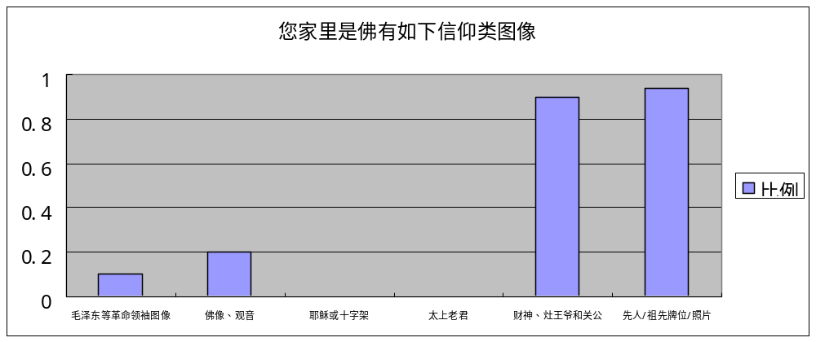

问题：（1）随着社会的发展，毛泽东、周恩来等革命领袖像在一些家中逐渐减少比例，尤其是年轻党员或村干部家中；（2）佛像和观音图像在一些有年长的老人家中有图像。
分析：对于革命领袖的崇拜随着发展减少，但是热爱程度不应该降低，我们应该秉承着对历史负责和继往开来的态度继续将我们社会发展中的思想问题重视起来，让大家从发自内心的角度来热爱党的领袖，热爱党的领导；对于一些农村最基本的佛教信仰虽然历经了多次批判，但是仍然存在，主要原因在于广大农民不能正确树立正确的人生观，对于生命充满渴望，但是现实不能满足，同时最主要是老人对自己生命的担忧加深了这种崇拜。
对策：（1）加大政策实施的宣传力度，让农民切实感受到社会主义的光辉与优越性，同时加强教育，让广大农民对自己生活有正确的信念，让新的一代接班人正确认识历史，继往开来。
（2）经济层面：加大农村的扶持和补贴力度，改善农村的利益分配问题，主要是农民从集体中获得的收入，希望能够真的让农民生活得到改善，缩小贫富差距，增加医疗保护支出，改善农村及乡镇医疗条件，让农民不用为了生病和养老问题感到担忧和无所依靠。
思想层面：从农村的基础教育方面予以正确的人生观世界观树立，必须依靠教育的手段来改善农村落后的思想，让农村的未来更加科学与正确。

2认同马克思理论体系最大的阻力

阻力类型 | 比例
距离生活遥远 | 0.5625
现实贫富差距大 | 0.271
缺少内在动力 | 0.4375

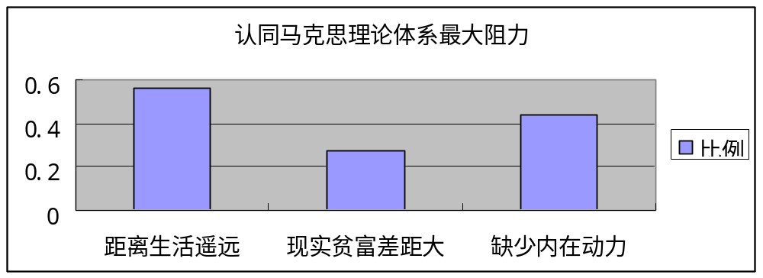

问题：（1）广大群众，甚至是党员，都没有对党的思想和理论非常了解的，绝大多数人都只是听说过名字，并不真正了解党的思想的具体内容，所谓部分了解，也只是“曾经”学习过而已（2）对于已经提出了又一段时间的“社会主义核心价值体系”，绝大多数人都是不清楚，可见思想教育问题已经越来越落后。
分析：在现行的制度下，农民与村委会之间存在着明显的利益冲突，村委会大多数以少数人牟利为主，不愿意对广大农民进行信息公开和公示，甚至是“能躲就躲”，很少进行接触，所以原先注重的思想教育工作在近年来成为了被忽略的一部分，以经济建设为主的同时我们忽略了文化建设。
对策：（1）党员要真正明确自己的思想认识，不能成为一个思想的被动接受者，要成为主动学习者，积极性要通过政府引导和教育来解决，同时要真正将理论运用实践，指导自己的生活，感受到理论联系实际的重大意义。
（2）村干部要以负责人的态度肩负起自己对于广大村民的思想教育工作，在经济建设的过程中要注意利益的合理分配，不然对于农村发展从全局角度来讲都是非常不利的。
（3）乡镇干部要切实监督村干部对于广大农民的利益分配工作与开会联系情况，及时召开村民大会，解决村民的经济与文化问题，不能以换届频繁来推卸自己的责任。

3对马克思理论体系的了解程度和赞同度
了解程度 | 比例
部分了解 | 0.53
听说过 | 0.4
比较了解 | 0.07
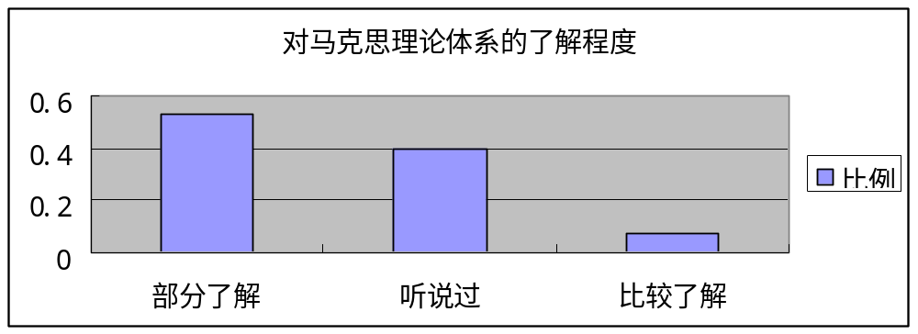

如何看待 | 比例
完全赞同 | 0.7225
部分赞同 | 0.2775
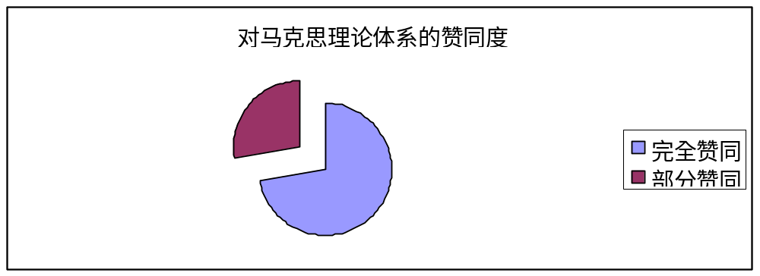

问题：大多数群众和党员对党的一切思想都是持赞成态度，有部分年纪较长的群众对于邓小平理论有强烈的反对意见
分析：邓小平理论虽然开启了改革开放的浪潮，但是泥沙俱下，也带来了市场经济的一些不好的影响，尤其是经历过旧社会的老农和一些因为卖地而自家利益受影响的家庭对于邓小平理论表示了自己的反对，因为他们认为现在社会的腐败与贪污都是由于市场经济的影响，邓小平的政策虽然让人们收入增加，但是对于一些老人来说，他们的思想不能收到丝毫的影响，他们坚持着在这个时代显得愈加可贵的坚决作风，表示出不同流合污的态度。
对策：（1）政府方面要加强官员的监督力度，对于官员的腐败与贪污要予以更大的打击和监察，避免这些坏分子在社会中尤其是农村中造成恶劣的影响，以致动摇广大群众对党的路线的信心
（2）村民要坚定对党的信心，改善自己的生活条件的同时加强自己的作风，勇于与不法势力进行坚决斗争，对于下一代要加强认识，让子孙后代都了解到伟人的重大意义，坚定他们跟着党走的信心。

4 您对以下惠农政策的态度
调查的三农政策包括：免除农业税、现行土地承包制度、新农合制度、两免一补、农村低保、养老保险农资补助
态度 | 比例
完全赞同 | 0.6875
部分赞同 | 0.21
不清楚 | 0.1025

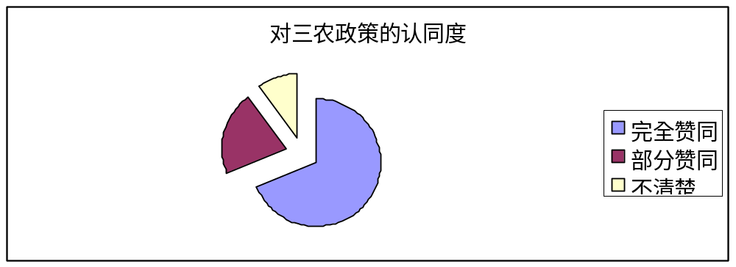

问题：对于农资综合补贴和农村最低生活保障两项，有的村委会不予及时通知和下发，导致农民根本不知情，对这两项惠农政策根本不了解。
分析：中央财政和各级财政下发对农民的各项补贴很容易得不到落实，使得农民的利益受到了来自村委会一级的侵吞。
对策：政策宣传：由上级政府进行政策宣传，让农民群众了解党的惠农政策有哪些及具体补贴措施，避免农民对此情况不知情
下发手段：对农民的农资进行直补，由农民和银行进行交涉，避免村政府对于农民利益的过多干涉或者截留，让农民的实惠由自己切实领取到。

四、采访综合问题总结

1农民的经济政治文化权利不能得到保障

农民的各项权利得不到保障，切身利益遭到损害，将有损于党和政府的公信力，降低农民对党和政府的信心。调查中发现一些农民的权利不能充分发挥，就村民自治这一制度而言，有部分村民表示不关注村民自治，因为选举中存在着不透明，或者贿选现象，这些不公正现象让真正想为村民办事的人没有选上，而一些通过贿选的人则顺利选上。这些村民表示自己参与投票了也没选不上自己心中的理想人选。村民自治有过场的样子。党的十七届三中全会要求，要发展农村基层民主，加强基层政权建设，扩大村民自治范围，保障农民享有更多更切实的民主权利。但是当前在农村基层民主建设中还不同程度地存在着不时发生侵权事件、不按规定召开村民会议、村务公开欠真实、村委会和村内事务得不到有效监督以及村干部整体素质较低等一些不可忽视的问题。这些都影响着村民对党和政府的看法。
权利运作不透明，村民自治成为了形式：民主选举成为了村中少数大户的机会，选举中出现了各种贿赂拉取选票的情况，村民不能够正确处理自身的情况；民主决策很难做到真正的村民广泛参与，成为了少数村委会干部私自商议，不进行村民大会，村民很难知道村子里面到底有什么样的措施在进行；民主管理因为村委会开会不进行通知甚至躲着村民导致村民根本无法进行村子决策的执行，即使进行抗议也因为势单力薄而无法进行正当的维权；民主监督也因为村民对村子各种涉及到利益的决议不知情而成为空谈。以上种种使得我们调查中发现村民自治制度在基层的实践情况非常不理想。
正是因为权力不透明使得了村委会沦为少数人谋私利的工具，也因此由于分配的不公使得农村基层中农民与村干部的矛盾激化，动辄谈起村委会农民都会大加批判，认为自己的利益受到侵害，而干部与自己的关系也十分紧张。同时，由于利益掌控在少数人手中，通知消息渠道落后于实际需要，使得农村基层没能开展应有的思想教育工作，在党和政府已经进行大力宣传的今天，却由于农村基层干部的谋私利导致思想宣传跟不上发展，绝大多数农民对“社会主义核心价值体系”根本闻所未闻。（社会主义核心价值体系包括四个方面的基本内容，即马克思主义指导思想、中国特色社会主义共同理想、以爱国主义为核心的民族精神和以改革创新为核心的时代精神、以“八荣八耻”为主要内容的社会主义荣辱观。）
贫穷导致教育落后，教育落后又导致认识的腐朽，进而导致权力的集中与腐败，导致利益分配不均，而集中于少数人手中的利益又成为农村整体发展的极大制约，成为进一步造成贫穷的病根。
村民自治制度是激发村民自主管理和体现村民参与政治生活的重要形式，而如今却没能实现当初有的作用，原因主要体现在农民参与政治生活意识不强，对于自己的利益维护不坚定和缺乏乡镇政府适当的监督与规范，导致村委会权力过度膨胀难以受到有效的制约。所以我认为要想改变现状也应该从两方面做起。
首先也是最主要的，应该由农民自己发挥出自己的政治意识，用自己的一切力量来勇于捍卫自己的权力，不能再别人调查的时候发几句牢骚，不满意自己的现状而又不去改变实在是这可怕现状的根源。在现行的制度下，我们自己才是自己的救世主，可以动用各种合法的宣传方式，为了自己的合法权益建立广泛的统一战线，发出自己的声音，使得民主自治制度成为保护自己合法权益的制度，实现这一制度制定的本初意义。
其次也同样需要注意的是，上级乡镇政府不能在到任后不对自己所管辖区域进行走访，采访到的包括一些村干部都对现在到任不久和之前的乡镇干部不熟悉，有的甚至就不知道是谁，应该及时到村中定期召开村民大会，有问题应该及时解决，由此通过对村民的引导，将矛盾予以缓解的同时能够有效制约村委会的权力实现监督并解决村民反映的合法权益受到的侵害。
另外补充对于乡镇干部的调动，应该引起上级领导的进一步重视，如果调动太过频繁，难以让干部真正发挥出自己工作的热情和积极性，也难以让干部真正有所作为。

2农民收入太低而基层政府盲目进行项目投资

邓小平指出：“中国有百分之八十的人口在农村。中国社会是不是安定，中国经济能不能发展，首先要看农村能不能发展，农民生活是不是好起来。翻两番，很重要的是这百分之八十的人口能不能达到”^{[2]}。由此可见农民对中国发展之重要性，如果农民收入过低，不仅是影响到经济发展问题，更是一个社会问题，会影响社会安定和国家政局的稳定，杨凌农民收入太低，会觉得党和政府没能让自己过上更富裕的生活，就会影响到他们对主流意识形态的认同感。
领导干部带领村民增收方式有问题，经由上代村前任村长对我的详细介绍我了解到现在能够像崔西沟那样经营特色的农家乐产业而走上致富道路的村子还是比较少，大多数都是在各种所谓“正确领导”下，不断推翻之前几届的错误，而盲目又开展了另外一些投资浩大，看似能够致富而实际上难以维系或者跟周边环境不配套的一些产业。他向我介绍的是由乡政府带头的苹果树栽培，这项举动耗资很多，而这几年实际上去看环境并不适合种果树，苹果产量并不理想而前任乡政府领导已经调走，因此又随着这届领导进行了搭建大棚的活动，而对于农村普通农民来说，每年进行大棚维修的费用就非常高而且没有任何着落，已经成为另外一个隐性的负担，成了一错再错。而与此同时另外一些村子也在进行着他们特有的探索，比如养奶牛，因为成本高而运输费用也比较高昂，现在的奶牛厂虽然建起来但是效益非常令人担忧，等等一系列现状都在挑战着百姓对乡镇政府工作的满意程度。
在以经济发展为重心的如今，乡镇政府的业绩主要体现在农民的生活改善和增收上，而乡镇政府一味追求所谓大投资，以某个高投入高产出的大项目进行推广，希望借此改变基层群众生活的现状，如果能够实现收支盈余还好，但是如果成了劳民伤财的折腾，就违反了我们政府发展人民生活的目的，就不能实现我们国富民强的目标。
领导干部带头引荐项目，我认为初衷是好的，但是解决办法我想应该由更广泛的专家学者和基层农民进行集体决议，最终由乡政府来进行定夺可以更好的避免决策上的失误，只有真正实现各种沟通渠道的畅通才能确保群众的财产利益能够最大限度的保存并应用到最为需要的地方，实现良性增收，避免出现农民与基层政府间的严重冲突。

3 意识形态的宣传方法不当

主流意识形态教育，是指把社会中占统治地位的意识形态通过教育、灌输等方式来论证、宣传其思想观念、政治观点、道德观念的合理性与正义性，以求得全体公民对现存政治秩序和主流文化的普遍认同、接受和支持，并自觉地指导实践行动。政府应该采用生动活泼、村民喜闻乐见的方式进行宣传，改变过去单一教条的理论宣传。调查中发现64.5%的村民表示不知道村委会组织马克思理论学习、59%的村民是通过电视了解到马克思理论，10.4%的村民表示村委会有宣传马克思理论。在和村民交流中，许多村民说村委会基本上不组织村民学习这些理论。由此可见村委会在宣传主流意识形态的力度很小，应该加大宣传力度，少用开大会、念文件费时费力又没有成效的办法。

4 个人下乡活动感想

进行这次暑期“三下乡活动”，我想引用一句我国伟大的爱国诗人屈原诗赋中的“长太息以掩涕兮，哀民生之多艰”来表示我内心的情感激荡。
我本身从小在城市中生活长大，虽然对农村的新闻时有听闻，但是对于具体的情况了解还是要通过这次的社会实践活动才最为全面和深刻，感谢学姐学长们带着我们共同组织了本次的社会实践队伍，我对能有此次机会感到非常的荣幸。
每次我们到达村子里面，永远都能感受到农民们的淳朴与热情，看到我们学生的走访工作，总会问我们喝水不，到了饭点还让我们留下来吃碗面，我们对于这种热情有真的发自内心的感动，尤其是遇见下川口村子的那位七十多的老伯，跟我小声说不要让我做这种关于思想意识的调查，怕我会被打为右派知识分子，为了保护我的安全他不想跟我多说，面对这样的情况我内心怎么能不感动于他们坚守着的精神，这是我们工作调查中得到尊重与关爱的一个简单事例而已类似事例已经无法列举。
我们通过对农村的走访调查，得到了有关我国基层村民自治制度现状的第一手材料，了解到了现在农村的真实面貌，发现了许多从我们的理论上没有推敲出来的问题，比如卖地和不开会。
我想我最大的感触其实还是在于农村中农民的小农意识还是很强烈，虽然生活上追求不高，通常也是上面说要怎么做就跟着怎么做，但是我个人角度去看并非是一种好的现象。农民大多选择了对这些可能的困境逆来顺受，不能真正的明白自己到底应该怎么去维护自己的权益，我们下乡活动的另外一方面是宣传法律知识，但是这也并没有说成为了我们所希望的那种情况，农民对于自己权益并不能够自发的进行维护，他们更愿意会指望着由某一个“救世主”来帮助他们，而更多的是默许了种种对自己权益的侵占，没有选择一种手段去维护，放任种种不公平的事情一再出现，这并不是某一个我所到过的村子的情况，可能更多的是全省乃至全国基层农民的普遍情况。
我其实并非觉得一切没有转机，我在我这次报告的第三个部分用矛盾分析法认真思考了各种问题的成因并提出了解决的方案，我想应该关注的都是我们的基层制度到底是怎么在农村当中实践的，如果说现阶段绝大多数矛盾都是因为权力上的问题引起的，那么我相信随着社会逐渐的发展，公民意识的提高，总会有越来越多的农民去努力运用制度所赋予的权力，号召着所有那些权益受到侵害的弱势群体去努力参与到制度中来，维护自己的合法权益，我期待着这一天会早日到来。

参考文献
[1]胡锦涛.《做好当前党和国家的各项工作》（2004年9月19日）
[2]《邓小平文选》人民出版社（1995年9月1日）
[3]《现代社会调查方法（第四版）》 风笑天 华中科技大学出版社2007年版

